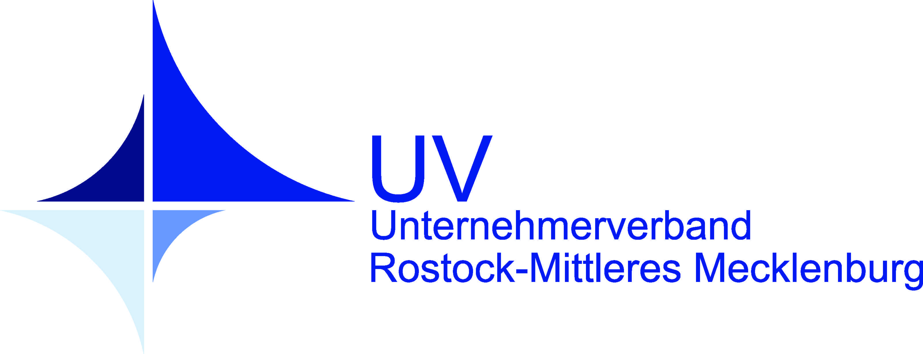

UV Rostock-Mittleres Mecklenburg e.V., Wilhelm-Külz-Platz 4, 18055 Rostock

**Geschäftsstelle Rostock**

Wilhelm-Külz-Platz 4

18055 Rostock

Telefon: (0381) 24 25 80

Telefax: (0381) 24 25 818

info@rostock.uv-mv.de

www.uv-mv.de

**Einladung zum Themenabend**

Liebe Mitglieder,

bei unseren vielseitigen Angeboten für Sie legen wir großen Wert darauf, mit den Themen auch immer dicht an Ihren Interessen zu sein und Trends und Entwicklungen frühzeitig aufzugreifen. Dazu gehört auch das Engagement für die Initiativen zur Förderung von Frauen auf allen Karriereebenen. Wir möchten mit Ihnen den Frauenanteil im Management anhand einiger Beispiele beleuchten.

Wir laden Sie herzlich ein zum Thema:

**„Gelebte Führungspraxis -**

**regionale Erfahrungen mit Frauen in Führungspositionen“**

**am 13. Februar 2013 um 18.00 Uhr**

**im Globus Handelshof St. Wendel GmbH & Co. KG**

**Globusring 1, 18184 Roggentin**

**nach Bedarf anschließender Rundgang unter dem Motto:**

**„Globus hinter die Kulissen schauen“**

* **Vorstellung neuer Abteilungen mit weiblichen Führungskräften -**

### Referentin: Kathrin Mahler Walther, Vorstandsmitglied und stellv. Geschäftsführerin EAF-

### Berlin – Europäische Akademie für Frauen in Politik und Wirtschaft

Im Anschluss werden neben der Referentin Gesine Strohmeyer, Geschäftsführerin Eurawasser Nord GmbH, Frank Meißler, Geschäftsleiter Globus Handelshof, Bernd Heiden, Geschäftsführer Agentur der Wirtschaft GmbH sowie Brigitte Thielk, Gleichstellungsbeauftragte der Hansestadt Rostock, in einer Podiumsdiskussion für Fragen zur Verfügung stehen.

**Moderation**: Manuela Balan

Wir freuen uns auf Ihr Interesse und Ihre Erfahrungen und bitten Sie, sich rechtzeitig für die Veranstaltung anzumelden.

Mit freundlichen Grüßen

Unternehmerverband Rostock-Mittleres Mecklenburg e.V.

gez.

Manuela Balan

Geschäftsführerin

______________________________________________________________________

Unternehmerverband Rostock-Mittleres Mecklenburg

Wilhelm-Külz-Platz 4

18055 Rostock

Tel. 0381 24258-0

Fax: 0381 24258-18

info@rostock.uv-mv.de

www.uv-mv.de

**Rückmeldung**

**Themenabend**

**„Gelebte Führungspraxis“**

**13. Februar 2013 um 18.00 Uhr**

**im Globus Handelshof St. Wendel GmbH & Co. KG**

**Globusring 1, 18184 Roggentin**

Name, Vorname: ……………………………………………………….

Firma: ……………………………………………………….

Ich nehme teil 

Ich kann leider nicht teilnehmen: 

Mit freundlichen Grüßen

Unternehmerverband Rostock-Mittleres Mecklenburg e.V.